

**ServiceHomeStore**

**Especificación del requisito: Perfil de Usuario**

Versión 2.0

**Lima, noviembre del 2020**

**Control de Versiones**

|  |  |  |  |
| --- | --- | --- | --- |
| **Fecha** | **Versión** | **Descripción** | **Autor** |
| 9/11/2020 | 1.0 | Creación del documento. | Alvarado, Cortez, Tirado |
| 23/11/2020 | 2.0 | Se agregó el diagrama de actividades y prototipos | Alvarado, Cortez, Tirado |
|  |  |  |  |
|  |  |  |  |
|  |  |  |  |
|  |  |  |  |
|  |  |  |  |

**ÍNDICE**

1. PERFIL DE USUARIO…………………………………………………………………4

1.1. Diagrama de casos de uso………………………………………………………4

1.2. Descripción ……………………………………………………………………………5

1.3. Actores…………………………………………………………………………………..5

1.4. Pre condiciones………………………………………………………………………5

1.5. Pos condiciones………………………………………………………………………5

1.6. Flujo básico…………………………………………………………………………….5

1.7. Flujo alternativo……………………………………………………………………..6

1.8. Diagrama de actividades…………………………………………………………6

1.9. Prototipos…………………………………………………………………………….7

1.10. Requerimientos no funcionales…………………………………………….8

**Perfil de usuario**

**1.1 Diagrama de Casos de Usos**

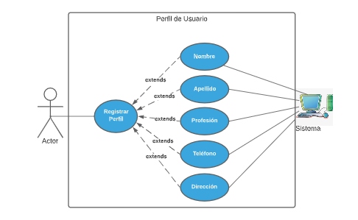

**Figura 1. Prototipo del Caso de uso: Perfil de Usuarios**

**1.2 Descripción**

Con esta funcionalidad el usuario podrá ingresar sus datos personales y registrarlos en el sistema, con la finalidad de realizar una adecuada identificación de la cuenta, la cual brindará mayor seguridad al cliente.

**1.3 Actores**

* Usuario: Con este nombre se ha generalizado a cualquier usuario que utilice el sistema de venta y adquisición de servicios
* SVA: Sistema de Venta y adquisición de servicios.

**1.4 Pre condiciones**

* El usuario debe haber registrado previamente en la página web ServiceHomeStore.
* El usuario debe iniciar sesión en la página web ServiceHomeStore.
* El usuario debe de haber registrado por lo menos un servicio.

**1.5 Post condiciones**

* Usuario logueado y con la posibilidad de borrar algún servicio que haya registrado previamente.

**1.6 Flujo básico**

1.El usuario ingresa ServiceHomeStore.

2.Se mostrará la interfaz de la página.

3.El usuario se dirigirá a la opción de perfil

4.Esta opción muestra los siguientes campos:

* Nombre
* Apellido
* Profesión
* Teléfono
* Dirección

5.El usuario ingresa sus datos y selecciona “Registrar”.

6.El sistema registra los datos en la base de datos.

**1.7 Flujo alternativo**

1.El usuario ingresa ServiceHomeStore.

2.Se mostrará la interfaz de la página.

3.El usuario se dirigirá a la opción de perfil

4.Esta opción muestra los siguientes campos:

* Nombre
* Apellido
* Profesión
* Teléfono
* Dirección

5.El usuario elige rellenar esos datos más tarde, postergando el llenado de datos personales.

**1.8 Diagrama de actividades**

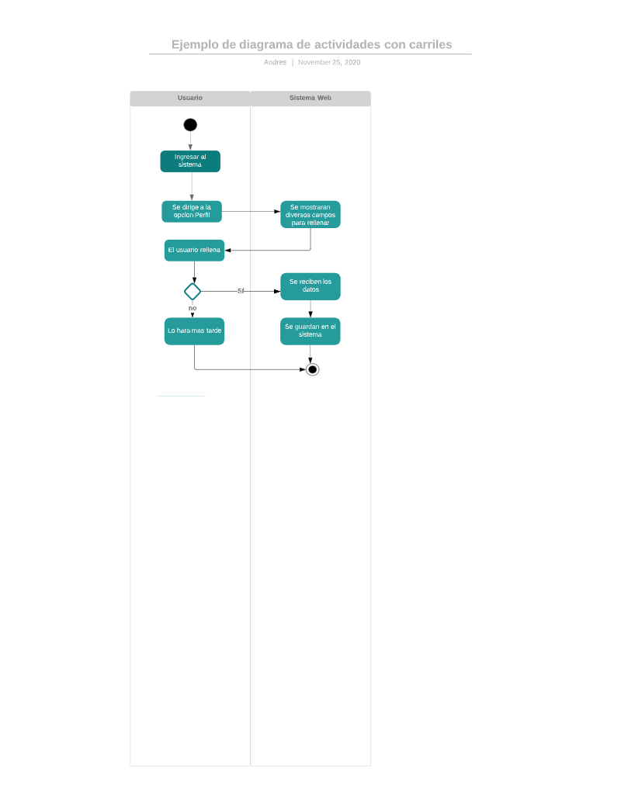

**Figura 2. Diagrama de actividades de perfil de usuario**

**1.9 Prototipos visuales**

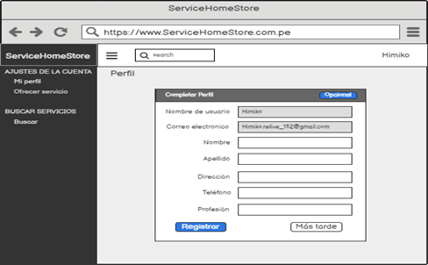

**Figura 3. Prototipo de Perfil de Usuario**

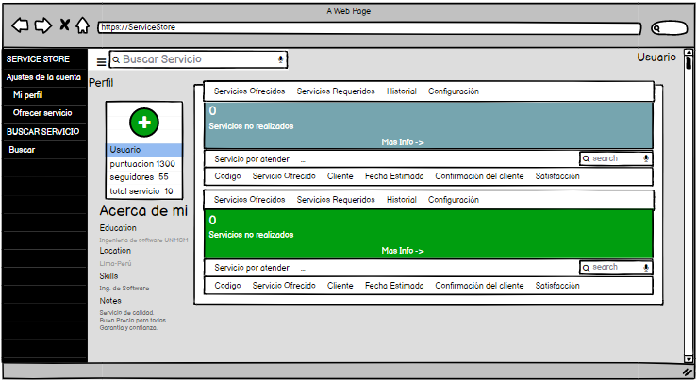**Figura 4. Prototipo del perfil de usuario**

**1.10 Requerimientos no funcionales**

|  |  |
| --- | --- |
| ***Item*** | ***Descripción*** |
| ***RNF01*** | ***El sistema debe estar disponible en servicios 24 horas, los 365 días del año.*** |
| ***RNF02*** | ***El sistema debe ser capaz de soportar una gran cantidad de usuarios conectados a la vez. La página web debe resistir hasta 100 usuarios conectados en simultáneo .*** |
| ***RNF03*** | ***El Sistema debe ser capaz de proteger la información del usuario y de sí misma. La página web dejará de operar si se detecta una amenaza al acceso de la privacidad del usuario.*** |
| ***RNF04*** | ***Mantenibilidad: El Sistema debe ser capaz de adaptarse a los mantenimientos de los desarrolladores. Deberá contará con toda la documentación necesaria para la atención de este tipo.*** |
| ***RNF05*** | ***Disponibilidad de la aplicación sólo a través de exploradores de internet.***  ***Los exploradores disponibles para esta aplicación son: Google Chrome versión, Firefox, Internet Explorer 11 o superior, Safari y cualquier otro navegador que soporte HTML5. Debe ser responsiva.*** |